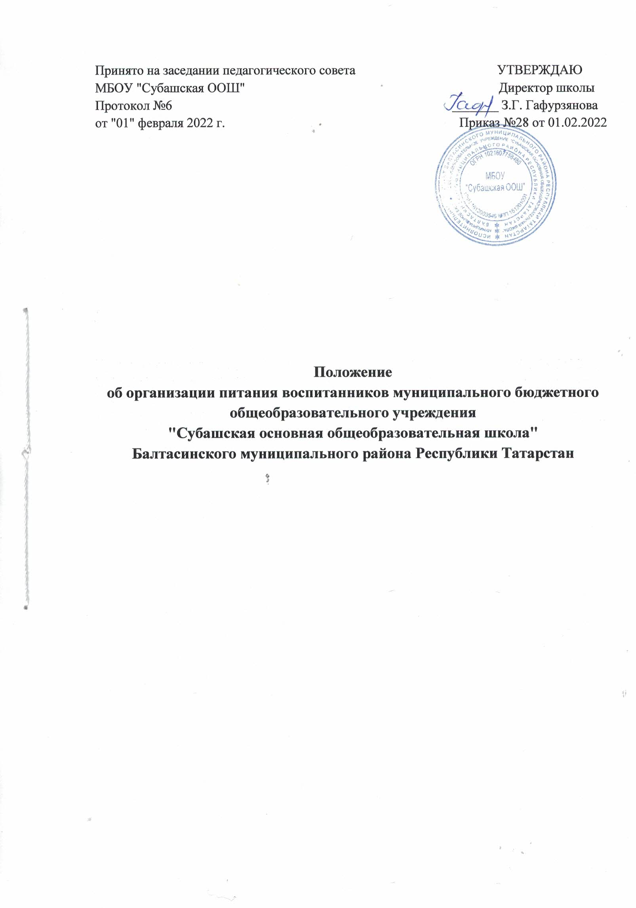
1. Общие положения
1.1. Настоящее Положение об организации питания воспитанников дошкольных групп муниципального бюджетного общеобразовательного учреждения "Субашская основная общеобразовательная школа" Балтасинского муниципального района Республики Татарстан ( далее - Положение) разработано в соответствии со статьями 37, 41, пунктом 7 статьи 79 Федерального закона от 29.12.2012 №273-ФЗ "Об образовании в РФ", Федеральным законом от 30.03.1999 №52-ФЗ "О санитарно-эпидемиологическом благополучии населения", СанПиН 2.3/2.4.3590-20 "Санитарно-эпидемиологические требования к организации общественного питания населения", утвержденными постановлением главного санитарного врача от 27.10.2020 №32, СП 2.4.3648-20 "Санитарно-эпидемиологические требования к организациям воспитания и обучения, отдыха и оздоровления детей и молодежи", утвержденными постановлением главного санитарного врача от 28.09.2020 №28, СанПиН 1.2.3685 - 21 "Гигиенические нормативы и требования к обеспечению безопасности и (или) безвредности для человека факторов среды обитания", утвержденными постановлением главного санитарного врача от 28.01.2021 №2, уставом муниципального бюджетного общеобразовательного учреждения "Субашская ООШ" (далее - школа).
1.2. Положение устанавливает порядок организации воспитанников дошкольных групп школы, определяет условия, общие организационные принципы, правила и требования к организации питания.
1.3. Действие настоящего Положения распространяется на всех воспитанников дошкольных групп школы.
2. Организационные принципы и требования к организации питания
2.1. Способ организации питания
2.1.1.Обслуживание воспитанников осуществляется штатными работниками школы, имеющими соответствующую квалификацию, прошедшими предварительный (при поступлении на работу) и периодический медицинские осмотры, профессиональную гигиеническую подготовку и аттестацию, вакцинацию, имеющими личную медицинскую книжку установленного образца.
2.1.2. По вопросам организации питания школа взаимодействует с родителями (законными представителями) воспитанников, с муниципальным органом управления образованием, территориальным органом Роспотребнадзора.
2.1.3. Питание воспитанников организуется в соответствии с требованиями СП 2.4.3648-20, СанПиН 2.3/2.4.3590-20, СанПиН 1.2.3685-21 и ТР ТС 021/2011 и другими федеральными, региональными и муниципальными нормативными актами, регламентирующими правила предоставления питания.
2.2. Режим питания
2.2.1. Воспитанникам предоставляется четырех разовое питание. Часы работы дошкольных групп пять дней в неделю – с понедельника по пятницу включительно. Питание не предоставляется в дни карантина, выходные и праздничные дни.
2.3. Условия организации питания
2.3.1. В соответствии с требованиями СП 2.4.3648-20, СанПиН 2.3/2.4.3590-20, СанПиН 1.2.3685-21 и ТР ТС 021/2011 в школе выделены производственные помещения для приема и хранения продуктов, приготовления пищевой продукции. Производственные помещения оснащаются механическим, тепловым и холодильным оборудованием, инвентарем, посудой и мебелью.
2.3.2. Закупка пищевых продукции и сырья осуществляется в соответствии с Федеральным законом от 05.04.2013 № 44-ФЗ «О контрактной системе в сфере закупок товаров, работ, услуг для обеспечения государственных и муниципальных нужд».
2.3.3. Для организации питания работники школы ведут и используют следующие документы:
- приказ об организации питания обучающихся и воспитанников;
- приказ об организации питьевого режима обучающихся и воспитанников;
- меню приготавливаемых блюд;
- ежедневное меню;
- технологические карты кулинарных блюд;
- ведомость контроля за рационом питания;
- график смены кипяченой воды;
- программу производственного контроля;
- инструкцию по отбору суточных проб;
- инструкцию по правилам мытья кухонной посуды;
- гигиенический журнал (сотрудники);
- журнал учета температурного режима в холодильном оборудовании;
- журнал учета температуры и влажности в складских помещениях;
- журнал санитарно-технического состояния и содержания помещений пищеблока;
- контракты на поставку продуктов питания;
2.4. Меры по улучшению организации питания
2.4.1. В целях совершенствования организации питания воспитанников администрация школы совместно с воспитателями:
- организует постоянную информационно-просветительскую работу по повышению уровня культуры питания воспитанников в рамках образовательной деятельности и во время режимных моментах;
- оформляет информационные стенды, папки передвижки, буклеты посвященные вопросам формирования культуры питания;
- проводит с родителями (законными представителями) воспитанников беседы, лектории и другие мероприятия, посвященные вопросам роли питания в формировании здоровья человека, обеспечения ежедневного сбалансированного питания, развития культуры питания и пропаганды здорового образа жизни, правильного питания в домашних условиях;
- содействует созданию системы общественного информирования и общественной экспертизы организации питания с учетом широкого использования потенциала управляющего и родительского совета;
- проводит мониторинг организации питания и направляет в местное управление образования сведения о показателях эффективности реализации мероприятий.

3. Порядок предоставления питания и питьевого режима воспитанников

3.1. Выдача готовой пищи
3.1.1. Выдача готовой пищи разрешается только после проведения приемочного контроля бракеражной комиссией (в состав комиссии входит не менее трех человек). Результаты контроля регистрируются в специальном журнале
3.1.2 Масса порционных блюд должна соответствовать выходу блюда, указанному в меню. При нарушении технологии приготовления пищи, а также в случае неготовности, блюдо допускают к выдаче только после устранения выявленных кулинарных недостатков.
3.1.3. Непосредственно после приготовления пищи отбирается суточная проба
готовой продукции в соответствии с рекомендациями, указанными в санитарных правилах. Контроль правильности отбора и хранения суточной пробы осуществляет повар.
3.2.Питьевой режим
3.2.1. Питьевой режим воспитанников обеспечивается кипяченой водой в чайниках. Питьевая вода доступна ребенку в течение всего времени его нахождения в дошкольной группе.
3.2.2. Смена воды производится каждые три часа. Вода дается ребенку в фаянсовых и фарфоровых чашек (кружек). Не допускается использование для этой цели одноразовые пластиковые стаканчики.
3.2.3. При организации питьевого режима соблюдаются правила и нормативы, установленные СанПиН 2.3/2.4.3590-20.

4. Обязанности участников образовательных отношений при организации питания
4.1. Директор школы:
- ежегодно в начале учебного года издает приказ о предоставлении горячего питания воспитанников;
- несет ответственность за организацию горячего питания воспитанников в соответствии с федеральными, региональными и муниципальными нормативными актами, федеральными санитарными правилами и нормами, уставом школы и настоящим Положением;
- обеспечивает принятие локальных актов, предусмотренных настоящим Положением;
- назначает из числа работников школы ответственных за организацию питания и закрепляет их обязанности;
- обеспечивает рассмотрение вопросов организации горячего питания воспитанников на родительских собраниях, а также педагогических советах.
4.2. Ответственный за питание осуществляет обязанности, установленные приказом директора школы.
4.3. Завхоз:
- обеспечивает своевременную организацию ремонта технологического, механического и холодильного оборудования пищеблока;
- снабжает пищеблок достаточным количеством посуды, специальной одежды, санитарно-гигиеническими средствами, уборочным инвентарем.
4.4. Работники пищеблока:
- выполняют обязанности в рамках должностной инструкции;
- вправе вносить предложения по улучшению организации питания.
4.5. Воспитатели:
- представляют в пищеблок заявку об организации питания воспитанников утром не позднее 8-часов каждый день. В заявке обязательно указывается фактическое количество воспитанников;
- ведет табель учета детей;
- предусматривают в планах воспитательной работы мероприятия, направленные на формирование здорового образа жизни детей, потребности в сбалансированном и рациональном питании, систематически выносят на обсуждение в ходе родительских собраний вопросы обеспечения воспитанников полноценным горячим питанием;
- выносят на обсуждение на заседаниях педагогического совета, совещаниях при директоре предложения по улучшению горячего питания.
4.6. Родители (законные представители) воспитанников:
- сообщают воспитателю о болезни ребенка или его временном отсутствии, а также предупреждают воспитателя об имеющихся у ребенка аллергических реакциях на продукты питания и других ограничениях;
- ведут разъяснительную работу со своими детьми по привитию им навыков здорового образа жизни и правильного питания;
- вносят предложения по улучшению организации горячего питания в школе;

5. Контроль за организацией питания

5.1. Контроль качества и безопасности организации питания основан на принципах ХАССП и осуществляется на основании программы производственного контроля, утвержденной директором школы.
5.2. Дополнительный контроль организации питания может осуществляться родительской общественностью. Порядок проведения такого вида контроля определяется локальным актом школы.

6. Ответственность

6.1. Все работники школы, отвечающие за организацию питания, несут ответственность за вред, причиненный здоровью детей, связанный с неисполнением или ненадлежащим исполнением обязанностей.
6.2. Работники школы, виновные в нарушении требований организации питания, привлекаются к дисциплинарной и материальной ответственности, а в случаях, установленных законодательством Российской Федерации, – к гражданско-правовой, административной и уголовной ответственности в порядке, установленном федеральными законами.

